Приложение 8
к Закону
Приморского края

"Приложение 4
к Закону
Приморского края
от 06.12.2004 № 182-КЗ

Общая схема границы Надеждинского сельского
поселения Надеждинского муниципального района
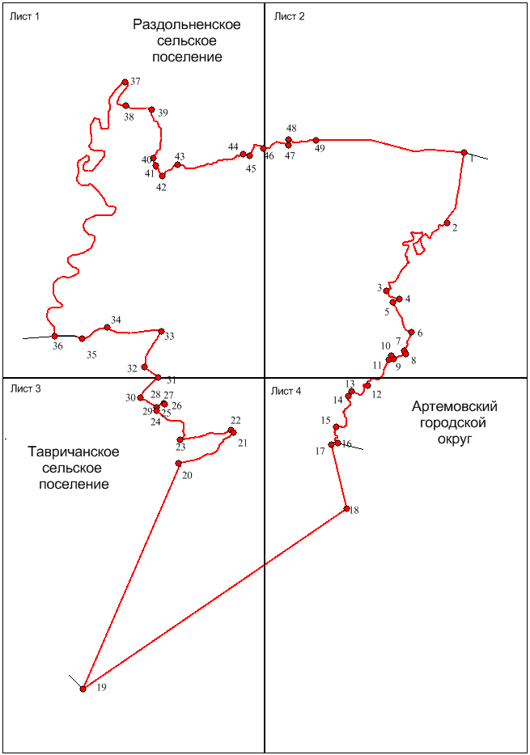

М 1:300000
Условные обозначения:
 | - | граница Надеждинского сельского поселения
 | - | характерная точка границы Надеждинского сельского поселения
1 | - | номер характерной точки границы Надеждинского сельского поселения
Лист 1 | - | номер выносного листа
 | - | граница стыка смежных муниципальных образований
Лист 1
Схема границы Надеждинского сельского поселения
Надеждинского муниципального района
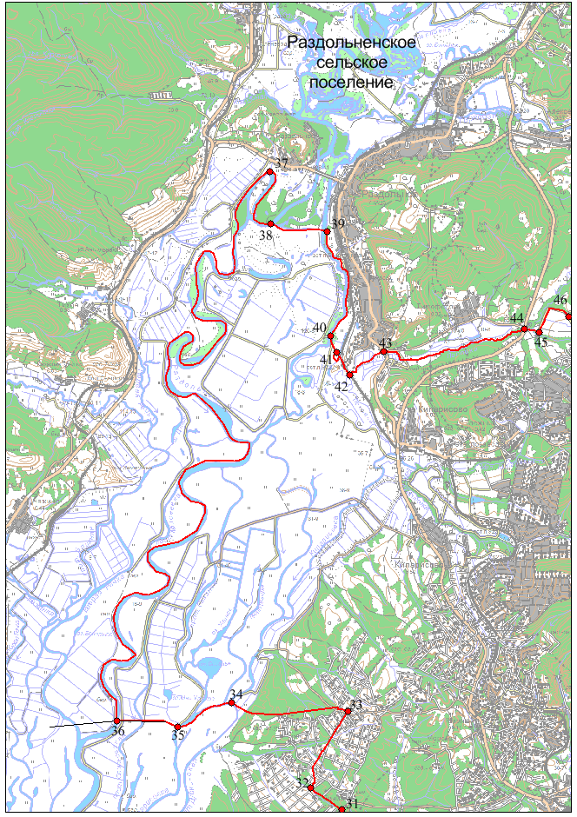


Условные обозначения: М 1:100000
 | - | граница Надеждинского сельского поселения
 | - | характерная точка границы Надеждинского сельского поселения
1 | - | номер характерной точки границы Надеждинского сельского поселения
Лист 1 | - | номер выносного листа
 | - | граница стыка смежных муниципальных образований
Лист 2
Схема границы Надеждинского сельского поселения
Надеждинского муниципального района
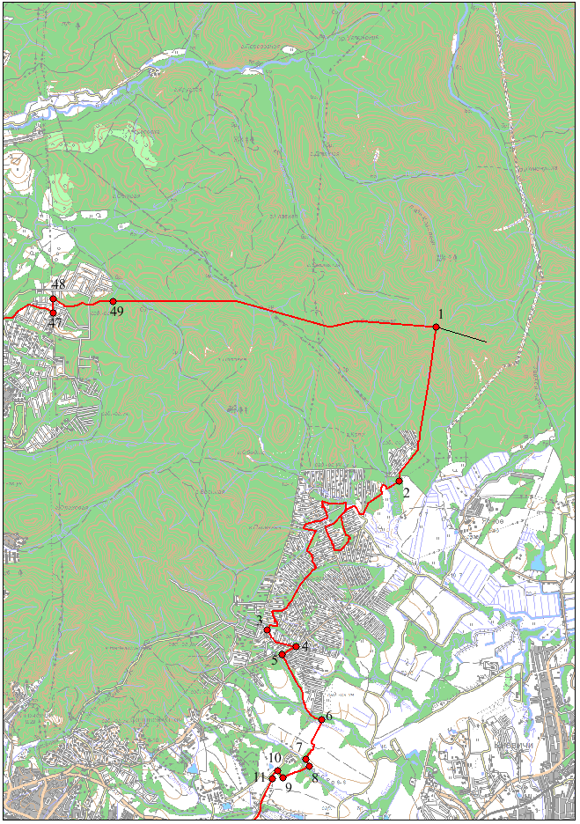

Условные обозначения: М 1:100000
 | - | граница Надеждинского сельского поселения
 | - | характерная точка границы Надеждинского сельского поселения
1 | - | номер характерной точки границы Надеждинского сельского поселения
Лист 1 | - | номер выносного листа
 | - | граница стыка смежных муниципальных образований
Лист 3
Схема границы Надеждинского сельского поселения
Надеждинского муниципального района
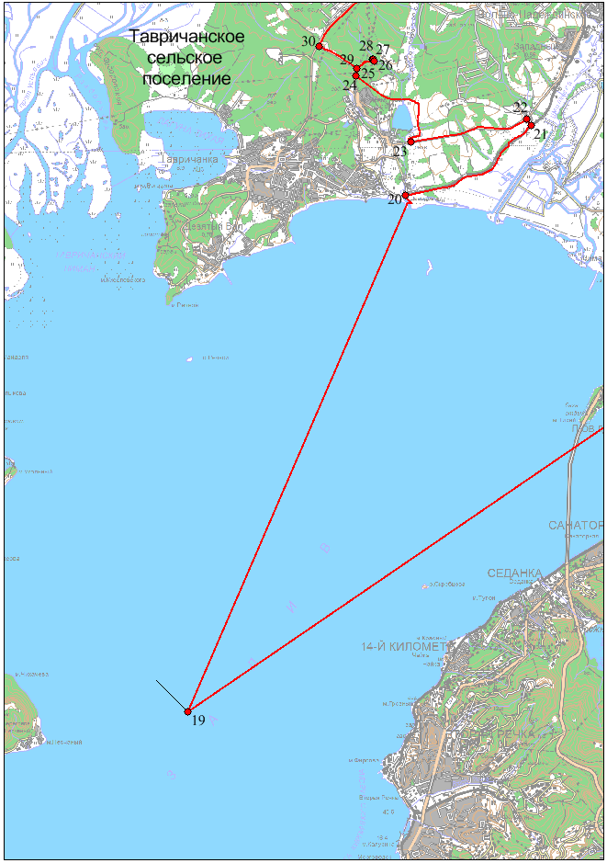

Условные обозначения: М 1:100000
 | - | граница Надеждинского сельского поселения
 | - | характерная точка границы Надеждинского сельского поселения
1 | - | номер характерной точки границы Надеждинского сельского поселения
Лист 1 | - | номер выносного листа
 | - | граница стыка смежных муниципальных образований
Лист 4
Схема границы Надеждинского сельского поселения
Надеждинского муниципального района
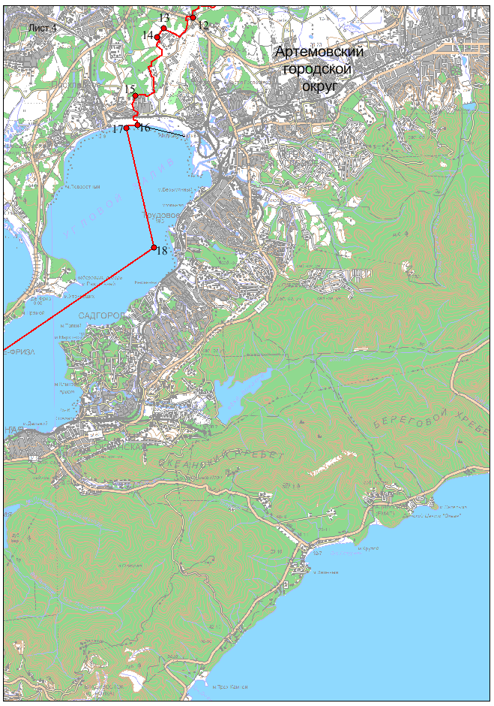

Условные обозначения: М 1:100000
 | - | граница Надеждинского сельского поселения
 | - | характерная точка границы Надеждинского сельского поселения
1 | - | номер характерной точки границы Надеждинского сельского поселения
Лист 1 | - | номер выносного листа
 | - | граница стыка смежных муниципальных образований

